基尔霍夫定律实验

（使用电路原理实验箱或电路实验板板）
一、实验目的
（1）加深对基尔霍夫定律的理解。
（2）学习验证定律的方法和仪器仪表的正确使用。
二、实验原理及说明
基尔霍夫定律是集总电路的基本定律，包括电流定律（KCL）和电压定律（KVL）。
基尔霍夫定律规定了电路中各支路电流之间和各支路电压之间必须服从的约束关系，无论电路元件是线性的或是非线性的，时变的或是非时变的，只要电路是集总参数电路，都必须服从这个约束关系。
（1）基尔霍夫电流定律（KCL）。在集总电路中，任何时刻，对任一节点，所有支路电流的代数和恒等于零，即Σi＝0。通常约定，流出节点的支路电流取正号，流入节点的支路电流取负号。
（2）基尔霍夫电压定律（KVL）。在集总电路中，任何时刻，沿任一回路所有支路电压的代数和恒等于零，即沿任一回路有Σu＝0。在写此式时，首先需要任意指定一个回路绕行的方向。凡电压的参考方向与回路绕行方向一致者，取“＋”号；电压参考方向与回路绕行方向相反者，取“－”号。
（3）KCL和KVL定律适用于任何集总参数电路，而与电路中的元件的性质和参数大小无关，不管这些元件是线性的、非线性的、含源的、无源的、时变的、非时变的等，定律均适用。
三、实验电路及元器件参数
本实验装置采用电路原理实验箱《基尔霍夫定理的验证》单元，电路中Usa、Usb分别接直流稳压电源，“＋”端接稳压电源“＋”端，“－”端接稳压电源“－”端。Usa、Usb电压值（0~12V）自选。电路中参数R₁＝R₂＝R₃＝220Ω；R₄＝270Ω；R₅＝200Ω；R₆＝240Ω。D1～D6均为发光二极管（非线性）。
根据已知条件，可自行设计对称、不对称、线性、非线性、单电源或双电源电路。
四、实验内容及方法步骤
（1）验证（KCL）定律，即Σi＝0。分别在自行设计的电路或参考的电路中，任选一个节点，测量流入流出该节点的各支路电流数值和方向，记入附表1~5中并进行验证。参考电路见图1、图2、图3所示。
（2）验证（KVL）定律，即Σu＝0。分别在自行设计的电路或参考的电路中任选一网孔（回路），测量网孔内所有支路的元件电压值和电压方向，对应记入表格并进行验证。参考电路见图3。
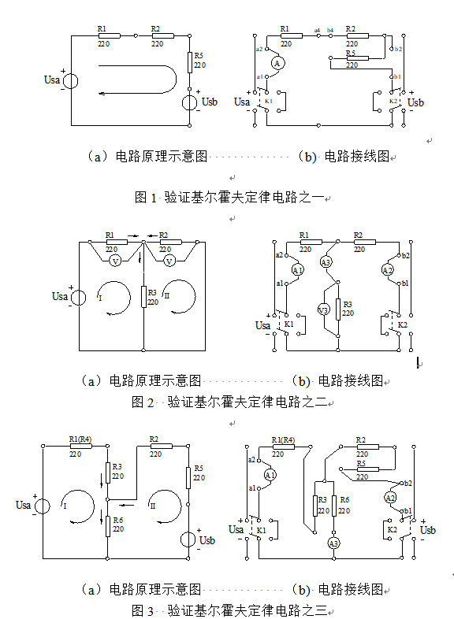
五、测试记录表格
见附表。电路原理教学设备操作记录
六、实验注意事项
（1）自行设计的电路，或选择的任一参考电路，接线后需经教师检查同意后再进行测量。
（2）测量前，要先在电路中标明所选电路及其节点、支路和回路的名称。
（3）测量时一定要注意电压与电流方向，并标出“＋”、“－”号，因为定律的验证的代数和相加。
（4）在测试记录表格中，填写的电路名称与各参数应与实验中实际选用的标号对应。
七、预习及思考题
（1）什么是基尔霍夫定律，包括两个什么定律？
（2）基尔霍夫定律适用于什么性质元件的电路？
八、实验报告要求
（1）画出自拟电路，标明选用的电路参数、电流方向、回路绕行方向和所选节点与回路名称等。
（2）完成实验报告中各项内容。
（3）举一两个例子，比较实测值与计算值是否相同？试分析原因。
（4）测试中，如果使用的电流表内阻较大，为30Ω，电压表内阻较小，为200Ω时，试分析对测量结果有何影响？
九、实验设备用仪器、仪表
序号 | 名 称 型 号 | 技术特性及说明 | 数量 | 备注
1 | 电路原理箱或板 |  | 1 | 自行开发研制
2 | 稳压源 | 0~24V，+12V或5V | 1
3 | 直流电流源 | 0~50mA | 1
4 | 直流电流表 | 0~30mA | 3 | 自备
5 | 直流电压表 | 0~30V | 2
6 | 电流表专用线 | 一端耳机插头、  一端2号镀金插头 | 2
6 | 2号实验导线 | 二端2号镀金插头 | n

